ภาพการติดตามตรวจสอบคุณภาพการศึกษา และประเมินคุณภาพภายใน
วันที่ 16 มีนาคม พ.ศ. 2558
ณ ห้องโสตทัศนศึกษา โรงเรียนรัตนาธิเบศร์
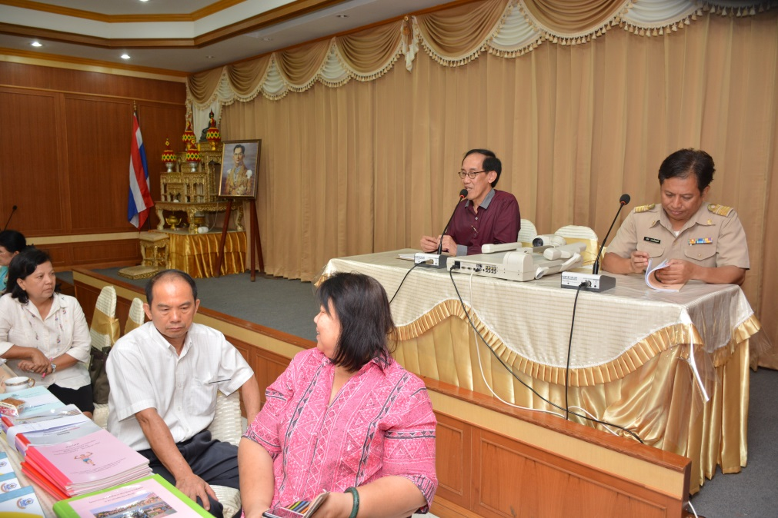

รองฯ ศศิพงษ์ แผ่นผา กล่าวเปิด
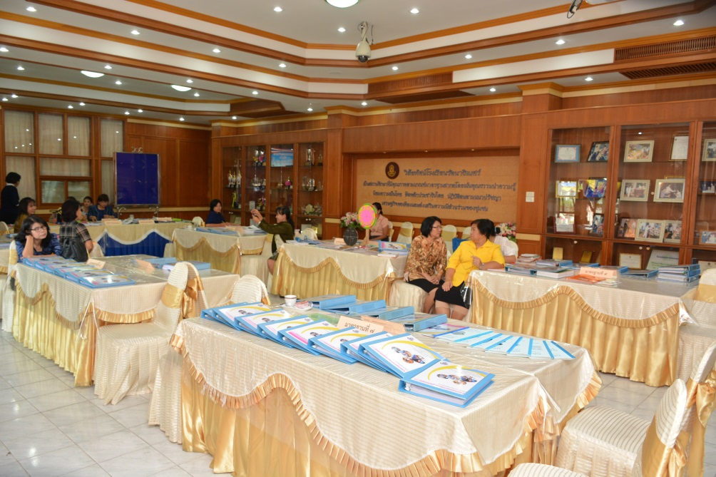

การวางมาตรฐานต่างๆ เพื่อรองรับการประเมิน

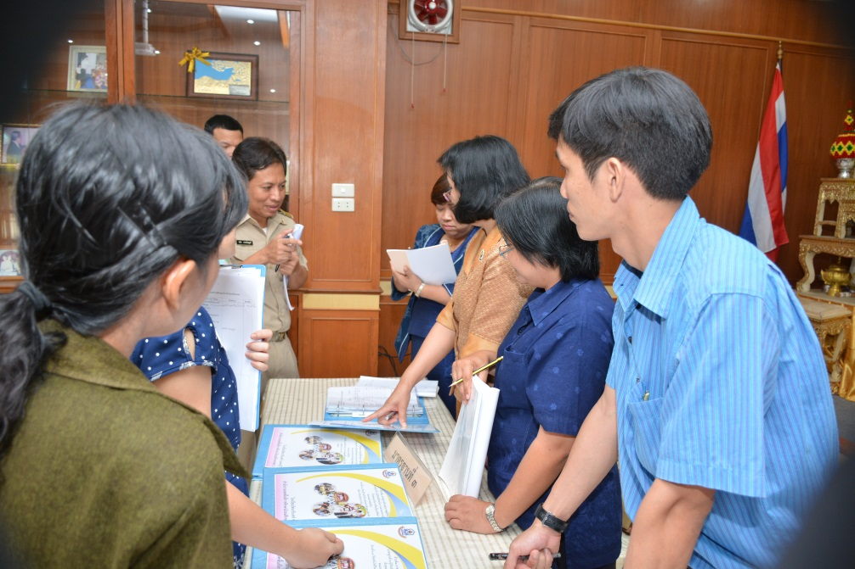

คณะกรรมการ ตรวจสอบ ให้ข้อเสนอแนะในแต่ละมาตรฐาน
